2. Lépés
A szükséges könyvtárstruktúra kialakítása
1. A backend mappán belül alakítsuk ki a következő mappastruktúrát:
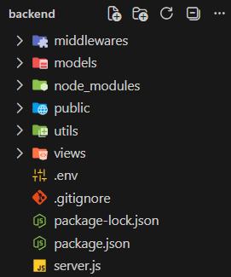
2. A .gitignore állomány szerkesztése:
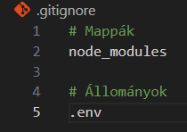
3. A .env állomány szerkesztése:
